PRIMERA SESIÓN ORDINARIA
COMISIÓN PERMANENTE ESTATAL
15 DE ENERO DE 2022
----------------------------------------------------------------------------------------------------------------------------------------------------------------- ACTA ----------------------------------------------------------------------------------------------------------------------------------------------------------------------------En la Guadalajara, Jalisco, siendo las 10 horas con 16 minutos, del día 15 de enero de 2022, se reunieron en una plataforma de videoconferencias, los integrantes de la Comisión Permanente Estatal, según la lista de asistencia que se adjunta al presente documento que forma parte integrante de la presente acta.-------------------------------------------------------------------------------------------------------------La Sesión fue presidida por la Presidenta del Comité Directivo Estatal Diana Araceli González Martínez, quien estuvo asistida por Adenawer González Fierros, en su carácter de Secretario General del Comité referido.---------------------------------------------------------------------------------------------------------------------------------------Dicho esto se hace constar que la Primera Sesión Ordinaria de la Comisión Permanente Estatal del Partido Acción Nacional en Jalisco, se desarrolló previa emisión y publicación de una Convocatoria que contuvo el siguiente: -----------------------------------------------------------------------------------------------------------------
-------------------------------------------- ORDEL DEL DÍA ----------------------------------------------
-----------------------------------------------------------------------------------------------------------------

- Lista de asistencia.
- Declaración de quórum.
- Justificación de inasistencias.
- Aprobación del orden del día.
- Mensaje de la Presidenta del Comité Directivo Estatal.
- Instalación de la Comisión Permanente Estatal del Partido Acción Nacional para el periodo 2021-2024.
- Toma de protesta de la Comisión Permanente Estatal del Partido Acción Nacional para el periodo 2021-2024.
- Presentación del Dictamen de solicitudes de expulsión a militantes del Partido Acción Nacional de los municipios de Tecolotlán y San Pedro Tlaquepaque.
- Análisis del contrato suscrito en el periodo 2021 con la empresa SUPER DE GDL S DE RL DE CV y se turne al área jurídica para valorar alcances y acciones legales.
- Asuntos varios.
- Clausura.

1.-LISTA DE ASISTENCIA.------------------------------------------------------------------------------------------------------------------------------------------------------------El registro de los integrantes de la Comisión Permanente Estatal fue abierto desde las 10:00 horas, del día 15 de Enero de 2022, tal y como obra en las constancias de registro virtuales que forman parte integrante de la presente acta, en dicho registro se manifestaron presentes: DIANA ARACELI GONZALEZ MARTINEZ, ADENAWER GONZÁLEZ FIERROS, ALMA REBECA MARTINEZ GUTIERREZ, ADRIANA BUENROSTRO VAZQUEZ, GABRIELA GONZALEZ RAMIREZ, FAVIOLA JACQUELINE MARTINEZ MARTINEZ, JUAN PABLO COLIN AGUILAR, CARLOS ANTONIO GAMBOA ALCAZAR, SALVADOR GOMEZ DE DIOS, PAULINA RUBIO FERNÁNDEZ, ALEJANDRO DE ANDA LOZANO, MARICELA ACEVES FLORES, DANIEL AGUIRRE LLAMAS, ÁLVARO FABIAN ALATORRE RODRÍGUEZ, IRMA DE ANDA LICEA, ADRIÁN ALEJANDRO FLORES VÉLEZ, ALEXIS ABRAHAM FLORES TEJEDA, YANNETH GAMBOA ALCÁZAR, RICARDO IVÁN GONZÁLEZ GARCÍA, GLORIA IDALIA GONZÁLEZ DE LEÓN, CESAR OCTAVIO MADRIGAL DÍAZ, LILIA MARTÍN NERI, MIRELLE ALEJANDRA MONTES AGREDANO, JOSÉ ANTONIO MUNGUÍA JIMENÉZ, CARMEN LUCÍA PÉREZ CAMARENA, LILIA PONCE JAUREGUI, GUADALUPE ROMO ROMO, CLAUDIA IMELDA SALDAÑA ASCENCIO, GLORIA EDITH SOLTERO BARAJAS.----------------------------------------------------------------------------------------------------------------------------------------------------------------------------------------------

2.-DECLARACIÓN DE QUÓRUM. --------------------------------------------------------------------------------------------------------------------------------------------------ADENAWER GONZÁLEZ FIERROS Declaró con fundamento en los artículo 67 y 68 de los Estatutos Generales vigentes, y del artículo 38 del Reglamento de Órganos Estatales y Municipales del Partido Acción Nacional y de conformidad con lo contenido en las providencias SG/090/2021, que existe el quórum legal para sesionar, contando al momento con 29 (veintinueve) de un total de 38 (treinta y ocho) integrantes de la Comisión Permanente Estatal, por lo que se puede sesionar válidamente.--------------------------------------------------------------------------------------------------------------------------------------------------------------------

3.-JUSTIFICACIÓN DE INASISTENCIAS. --------------------------------------------------------------------------------------------------------------------------------------------ADENAWER GONZÁLEZ FIERROS Conforme el número 3 del orden del día y dando seguimiento al mismo, pone a consideración de los integrantes de la Comisión presentes, el justificar las inasistencias de los siguientes integrantes: BEATRIS MIRAMONTES RIVERA Y JOSÉ DE JESÚS HIDALGO SÁNCHEZ, propuesta que fue APROBADA POR UNANIMIDAD DE VOTOS. ---------------------------------------------------------------------------------------------------------------------------------------------------------

4.-APROBACIÓN DEL ORDEN DEL DÍA---------------------------------------------------------------------------------------------------------------------------------------------ADENAWER GONZÁLEZ FIERROS En cumplimiento al punto número 4 correspondiente a la APROBACIÓN DEL ORDEN DEL DÍA, puso a consideración de los integrantes de la Comisión Permanente Estatal su aprobación, en vista de que fue enviado de forma electrónica a los correos electrónicos y chat de WhatsApp de los integrantes de la Comisión Permanente Estatal, y no habiendo ninguna observación, se aprueba por UNANIMIDAD para quedar como sigue: ----------------------------------------------------------------------------------------------
- Lista de asistencia.
- Declaración de quórum.
- Justificación de inasistencias.
- Aprobación del orden del día.
- Mensaje de la Presidenta del Comité Directivo Estatal.
- Instalación de la Comisión Permanente Estatal del Partido Acción Nacional para el periodo 2021-2024.
- Toma de protesta de la Comisión Permanente Estatal del Partido Acción Nacional para el periodo 2021-2024.
- Presentación del Dictamen de solicitudes de expulsión a militantes del Partido Acción Nacional de los municipios de Tecolotlán y San Pedro Tlaquepaque.
- Análisis del contrato suscrito en el periodo 2021 con la empresa SUPER DE GDL S DE RL DE CV y se turne al área jurídica para valorar alcances y acciones legales.
- Asuntos varios.
- Clausura.

5.-MENSAJE DE LA PRESIDENTA DEL COMITÉ DIRECTIVO ESTATAL. --------------------------------------------------------------------------------------------------------------La presidenta del Comité Directivo Estatal Diana Araceli González Martínez, da uso a la voz para manifestar lo siguiente ante los integrantes de la Comisión Permanente Estatal en esta sesión. ------------------------------------------------ “Muchas gracias secretario general, y muy buenos días a todas y todos los compañeros integrantes de esta Comisión Permanente Estatal. Quiero comenzar deseándoles a todos un excelente año 2022 y externarles mi gran emoción por comenzar este año haciendo equipo con todos y cada uno de ustedes”.-------------------------------------------------------------------------------------------------------La presidenta da uso a la voz para realizar un informe de actividades de forma puntual, siendo los siguientes temas los expuestos por la Presidenta de la Comisión Permanente Estatal: Análisis de presupuesto 2022 del Partido (Desde octubre 2021), Planeación de agenda Legislativa (octubre 2021), Reuniones generales y acompañamiento a alcaldes panistas, Reuniones en el CDE para la conjunción de líneas de acción en unidad, Reuniones con Secretaria General de Gobierno, Nombramiento de Alejandro de Anda – Coordinador de Alcaldes, Nombramiento de Claudia Murguía – Coordinadora Diputados Locales, Nombramiento de Paulina Rubio – Coord. Diputados Federales, Sesiones de Consejo Nacional y próximamente a Comisión Permanente Nacional, Planeación estratégica del CDE PAN Jalisco 2021 – 2024, Gira del CDE a municipios con alcaldes y alcaldesas panistas Unión de San Antonio, San Juan de los Lagos, Tepatitlán de Morelos, San Julián, Jesús María, San Juanito Escobedo, Hostotipaquillo, Tequila, San Cristóbal de la Barranca, Acatic, Chapala, Zapotiltic y Tuxcacuesco.------------------------------------------------------------------------------------------------------------------------------------------------

6.- INSTALACIÓN DE LA COMISIÓN PERMANENTE ESTATAL DEL PARTIDO ACCIÓN NACIONAL PARA EL PERIODO 2021-2024.----------------------------------------------------------------------------------------------------------------------------------------Para el desarrollo de este punto del orden del día, el Secretario General de la Comisión Permanente Estatal Adenawer González Fierros, cede el uso de la voz a la Presidenta Diana Araceli González Martínez para que proceda a la Instalación de esta Comisión, manifestándose lo siguiente:---------------------“Muchas gracias secretario, de conformidad a las facultades y atribuciones que otorgan los estatutos de nuestro partido a esta presidencia, hago de conocimiento de todos los panistas en Jalisco, que siendo las 10:24 horas del día 15 de enero del 2022 se instala formalmente la Comisión Permanente Estatal del Partido Acción Nacional en el Estado de Jalisco. En hora buena a todos, trabajemos juntos para honrar a nuestro partido y darle lo mejor a Jalisco”.-------------------------------------------------------------------------------------------------------------------------------------------------------------------------------------------------------

7.- TOMA DE PROTESTA DE LA COMISIÓN PERMANENTE ESTATAL DEL PARTIDO ACCIÓN NACIONAL PARA EL PERIODO 2021-2024.-----------------------------------------------------------------------------------------------------------------------------En el séptimo punto del orden día, la presidenta de la Comisión Permanente Estatal, Diana Araceli González Martínez, da uso a la voz para realizar la toma de protesta a esta Comisión Permanente Estatal electa para el periodo 2021-2024.--------------------------------------------------------------------------------------Diana Araceli González Martínez: “Compañeras y compañeros integrantes de esta comisión permanente: Protestan cumplir cabalmente las funciones que enmarcan los Estatutos y Reglamente de nuestro partido, así como trabajar incansablemente, con profunda mística panista, de manera incluyente y coordinada, para lograr los altos fines humanistas del Partido Acción Nacional”.------------------------------------------------------------------------------------------Integrantes de la Comisión Permanente Estatal: “¡Si protesto!”------------------------Diana Araceli González Martínez: “Sí así no lo hicieren, la militancia y la sociedad se los demanden”. Muchas felicidades, es un honor trabajar con ustedes.----------------------------------------------------------------------------------------------------------------------------------------------------------------------------------------------------------------------

8.- PRESENTACIÓN DEL DICTAMEN DE SOLICITUDES DE EXPULSIÓN A MILITANTES DEL PARTIDO ACCIÓN NACIONAL DE LOS MUNICIPIOS DE TECOLOTLÁN Y SAN PEDRO TLAQUEPAQUE.-------------------------------------------------------------------------------------------------------------------------------------------------------------Dando continuación al octavo punto del orden del día, El Secretario General de la Comisión Permanente Estatal Adenawer González Fierros, puso a consideración de la Comisión, el que se apruebe la participación del C. Miguel Angel Medrano Serrano, para que haga realice la presentación del dictamen que al octavo punto del día corresponde, propuesta que fue APROBADA POR UNANIMIDAD DE VOTOS, en uso de la voz el C. Miguel Angel Medrano Serrano, presenta el siguiente dictamen.----------------------------------------------------------------------------------------------------------------------------------------------------------------------------------------------------------------------------------------------------------------------------------------------------------------------------------------------------------------------------------------------------------------------------------------------------------------------------------------------------------------------------------------------------------------------------------------------------------------------------------------------------------------------------------------------------------------------------------------------

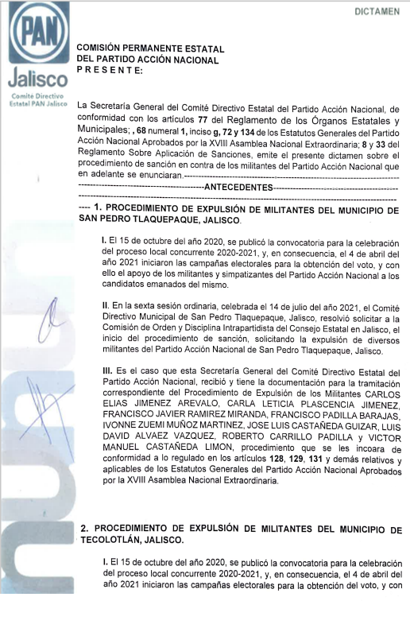
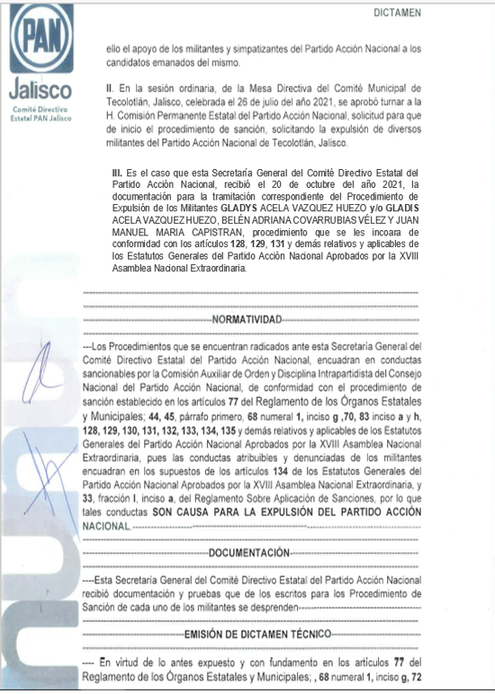

----Acto seguido a la presentación del Dictamen, la integrante de la Comisión Permanente Estatal, Carmen Lucia Pérez Camarena, da uso a la voz y solicita que se realice una explicación más puntual de los motivos, realizada la explicación solicitada y no habiendo más dudas o integrantes de la Comisión Permanente Estatal que desean hacer uso de la voz, el Secretario de la Comisión Permanente Estatal Adenawer González Fierros, somete a votación el presente dictamen para que se turne a la Comisión correspondiente y se pueda seguir con el proceso, siendo este aprobado por UNANIMIDAD DE VOTOS de los integrantes de la Comisión Permanente Estatal.----------------------------------------------------------------------------------------------------------------------------------------------------------------------------------------------------------------------------------------------------------
9.- ANÁLISIS DEL CONTRATO SUSCRITO EN EL PERIODO 2021 CON LA EMPRESA SUPER DE GDL S DE RL DE CV Y SE TURNE AL ÁREA JURÍDICA PARA VALORAR ALCANCES Y ACCIONES LEGALES.------------------------------------------------------------------------------------------------------------------------------------------------Para el desarrollo de este punto del orden del día, el Tesorero del Comité Directivo Estatal Juan Pablo Colin Aguilar, da uso a la voz para hacer la explicación correspondiente al punto del día, en el acto, da los motivos por los que, este contrato, se presenta ante la Comisión Permanente para su valoración, explica además, las cláusulas del contrato y como se aplican en lo que al Comité Directivo Estatal respectan, las afectaciones que se tienen y como pueden seguir afectando al Comité Directivo Estatal, haciendo así del conocimiento de la Comisión Permanente Estatal, los motivos por los cuales la dirigencia considera necesario el que se analice y se valoren los alcances y las posibles acciones legales.--------------------------------------------------------------------------El secretario General de la Comisión Permanente Estatal Adenawer González Fierros, da uso a la voz para comentar lo siguiente: “Gracias, hemos escuchado el análisis que realiza nuestro Tesorero Estatal del Comité Directivo Estatal, por lo que en este momento someto a votación el que se turne el asunto al área jurídica para que se valoren los alcances y acciones legales, los que estén a favor, levanten su mano”.--------------------------------------------------------Siendo esta propuesta APROBADA POR UNANIMIDAD DE VOTOS.---------------------------------------------------------------------------------------------------------------------------------
10.- ASUNTOS VARIOS.-------------------------------------------------------------------------------------------------------------------------------------------------------------El secretario General de la Comisión Permanente Estatal Adenawer González Fierros, en este décimo punto del orden del día abre el registro por si alguno de los integrantes de la Comisión Permanente Estatal quiere dar uso a la voz, manifestándose por la afirmativa los siguientes integrantes:-----------------------------------------------------------------------------------------------------------------------------------PAULINA RUBIO FERNÁNDEZ, da uso a la voz para saludar y agradecer la encomienda de formar parte de la Comisión Permanente, felicita a la dirigencia por su actividad constante y presente en distintos rubros de la vida pública partidista, comenta, además, que ostenta la coordinación de la bancada federal por parte del estado de Jalisco y sus vice coordinaciones otorgadas por el Grupo Parlamentario del PAN, desde donde se pone a la orden para construir en pro de Jalisco y del PAN, pide que se fortalezca las redes sociales para que se transmitan los mensajes y se vea la verdadera fortaleza del PAN.-------------------------------------------------------------------------------------------DIANA ARACELI GONZÁLEZ MARTÍNEZ, agradece a Paulina Rubio por participación, comenta además de la presencia de 2 de nuestros diputados locales dentro de la asociación nacional de diputados locales, los cuales participan desde la vicepresidencia de asuntos metropolitanos a Antonio Chávez y a Mirelle Montes en lo que a temas de salud respecta; comenta además, de la posición que debe ostentar el Partido Acción Nacional en Jalisco como una oposición responsable.---------------------------------------------------------ADENAWER GONZÁLEZ FIERROS, agradece y se suma a las felicitaciones por el esfuerzo y trabajo realizado por los panistas de Jalisco desde los distintos lugares donde desarrollan sus actividades.-------------------------------------------------------Acto seguido a la participación de Secretario General Adenawer González Fierros, se agota el Décimo punto del orden del día, para continuar con el desarrollo de la sesión.-------------------------------------------------------------------------------------------------------------------------------------------------------------------------------------------------

11. CLAUSURA: -----------------------------------------------------------------------------Siendo las 10 horas con 55 minutos del día 15 de Enero del año 2022, la Presidenta del Comité Directivo Estatal DIANA ARACELI GONZÁLEZ MARTÍNEZ, da por clausurada la Primera Sesión Ordinaria del Comisión Permanente Estatal del Partido Acción Nacional en el Estado de Jalisco.-------------------------------------------------------------------------------------------------------------------------------------------

A T E N T A M E N T E

Guadalajara, Jalisco a 18 de Enero del 2022.

“POR UNA PATRIA ORDENADA Y GENEROSA
Y UNA VIDA MEJOR Y MÁS DIGNA PARA TODOS”.

ADENAWER GONZÁLEZ FIERROS
SECRETARIO GENERAL DEL COMITÉ DIRECTIVO ESTATAL DE ACCIÓN NACIONAL EN JALISCO

DIANA ARACELI GONZÁLEZ MARTÍNEZ
PRESIDENTA DEL COMITÉ DIRECTIVO ESTATAL DE ACCIÓN NACIONAL EN JALISCO

